Curso de Matemáticas de Secundaria Pedro Reina • http://pedroreina.net/cms
Nivel 4 • Estadística y probabilidad • Bidimensionales • Teoría (04)
El coeficiente de correlación
Karl Pearson (1857-1936) fue un bioestadístico inglés que introdujo el concepto de coeficiente de correlación como una medida objetiva de la relación entre dos variables estadísticas. El coeficiente de correlación también se denomina coeficiente de correlación de Pearson. Antes de ver su definición y cómo calcularlo, vamos a ver su significado gráficamente.
Propiedades del coeficiente de correlación
El coeficiente de correlación de dos variables estadísticas cuantitativas es un número real que se suele representar o bien con la letra griega ro minúscula (ρ) o con la letra latina erre minúscula (r). Tiene estas dos propiedades importantes:
- Es un número entre ‒1 y 1, ambos incluidos: ρ ∈ [‒1,1].
- No tiene unidad.
Ejemplos gráficos
Presentamos varias distribuciones estadísticas bidimensionales a partir de sus nubes de puntos para explicar el significado del coeficiente de correlación.
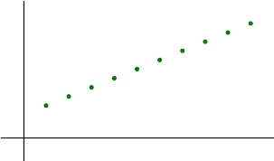 | 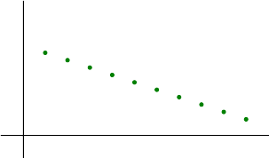 | 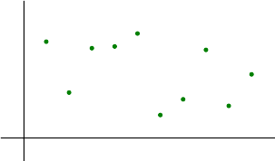
Cuando ρ = 1, la relación entre las variables es funcional y la recta que une los puntos tiene pendiente positiva. | Cuando ρ = ‒1, la relación entre las variables es funcional y la recta que une los puntos tiene pendiente negativa. | Cuando ρ es cercano a 0 (positivo o negativo), las variables no están relacionadas.

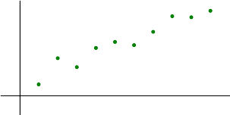 | 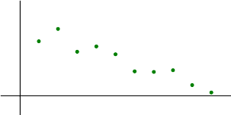
Cuando ρ es muy próximo a 1 las variables están fuertemente relacionadas y cuando crece una, la otra suele crecer también: presentan correlación positiva fuerte. | Cuando ρ es muy próximo a ‒1 las variables están fuertemente relacionadas y cuando crece una, la otra suele decrecer: presentan correlación negativa fuerte.

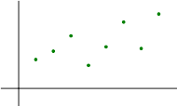 | 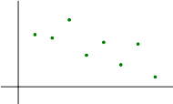 | Las variables presentan correlación débil (positiva o negativa) cuando el coeficiente de correlación no está próximo ni a 1, ni a ‒1 ni a 0. Estos son los casos más dudosos.

